**新乡县烟草制品零售点合理布局规划（草案）**

第一章 总 则

第一条 为规范烟草制品零售市场经营秩序，维护国家利益、消费者利益和消费者的合法权益，加强烟草专卖零售许可证的管理，促进烟草市场健康发展，保护未成年人权益，根据《中华人民共和国烟草专卖法》《中华人民共和国行政许可法》《中华人民共和国未成年人保护法》《中华人民共和国烟草专卖法实施条例》《烟草专卖许可证管理办法》《烟草专卖许可证管理办法实施细则》等法律、法规、规章和规范性文件的规定，结合本辖区实际，制订本规划。

第二条 本规划适用于新乡县行政区域范围内烟草制品零售点的设置与管理。

第三条 烟草制品零售点（以下简称“零售点”）是指依法取得烟草专卖零售许可证从事烟草制品零售业务的公民、法人及其他组织开展烟草制品零售业务的经营场所，且经营场所应具备满足最低经营需求的基本设施条件，形成初步的经营业态。

第四条 烟草制品零售点合理布局以市场为导向，遵循依法行政、科学规划、服务社会、均衡发展的原则。

第五条 由新乡县烟草专卖局综合考虑零售点存量、人口数量、交通状况、经济发展水平、消费能力等因素，将辖区划分若干市场单元，并确定市场单元零售点的指导数。

第六条 为了合理满足消费需求、防止无序竞争、落实控烟履约要求，对新乡县辖区的市场单元和市场单元内的烟草制品零售点合理布局进行动态调整，以发布为准。根据辖区内的人口数量、交通状况、经济发展水平、消费能力烟草制品零售点数量、盈利水平、诚信等级等因素，科学设定市场单元内的烟草制品零售点数量布局。烟草制品零售点数量布局设置应当以指导数为基本参照，一定时期内根据实际动态把握和调整，在已经满足市场消费需求的情况下，按照“退一进一”原则，根据排队轮候顺序依法受理。

第七条 零售点合理布局规划应向社会公示。

第二章 零售点总体布局规划

本辖区内烟草制品零售点的总体布局规划实行：“距离+总量+限制性条款”组合模式。

第八条 距离限制模式

根据区域位置、消费结构、人口密度、环境差异等因素将新乡县辖区划分为乡镇区域和农村区域。

乡镇区域（指小冀镇、朗公庙镇、七里营镇、古固寨镇、翟坡镇、大召营镇、合河乡的乡镇区域）两个零售点间距不低于50米（不受距离限制及放宽情形的除外）。

农村区域（指除乡镇区域以外的全部行政村、自然村及社区区域）两个零售点间距不低于100米（不受距离限制及放宽情形的除外）。

第九条 总量限制模式

（一）有下列情形之一的，不受本规划第八条限制。

（1）汽车站、火车站、高铁站候车厅内，每个候车厅内可设置1个零售点。

（2）农贸市场、集贸市场、各类综合(批发)市场内部区域设置零售点总量不超过3个（原已设置烟草制品零售点超过3个的维持现状，总量不再增加）。

（3）达到3000人以上规模的高等院校内（同一校区）可设置3个零售点（原已设置烟草制品零售点超过3个的维持现状，总量不再增加；设立零售点的，申请人应事先协调门卫、安保等环节，确保烟草部门执法及服务人员的后续监督检查等工作能够正常开展）。

（4）客房达到100间以上的宾馆酒店，可设置1个零售点。

（5）封闭式旅游景区、度假村以满足停留在设施内特定顾客消费的经营场所，按照一址一证的原则办理；高速公路服务区（单侧）设置2个零售点。

（6）军队大院、看守所等相对封闭以满足本区域内人群消费的区域设置1个零售点（此区域设立零售点的，申请人应事先协调门卫、安保等环节，确保烟草部门执法及服务人员的后续监督检查等工作能够正常开展）。

（二）与烟草制品零售业务没有直接或间接互补营销关系的经营场所（包括但不限于蛋糕店、五金电料、礼品回收、童车、首饰店、按摩推拿、文化体育、音像制品、母婴用品、寄卖典当、汽车租赁、农畜养殖、床上用品、书店、渔具、水产、花卉、祭祀用品、通信器材、报亭、文玩、洗车、装修材料、快递点、药店、油库营业室、旅行社等），设置零售点不得超过本辖区持证商户的1%，按照”退一进一”的原则办理。

（三）许可证总量、网格归属情况根据上级要求及市场变化情况随时调整。

第三章 放宽情形

第十条 对下列情形在距离上予以放宽

（一）残疾人（残疾人为本人且具有自主经营能力人）、烈属（以家庭为单位）首次申领，与周边最近零售点间距不得低于20米。

（二）实际经营面积在5000平方米以上的大型超市；新乡市新乡县内拥有20家以上品牌连锁便利店，为同一法人、统一门头、统一结算、统一配送的或纳入县级以上政府备案或推荐的品牌连锁便利店，申请零售许可证的，免于排队轮候，予以优先办理。

（三）河南老兵驿站连锁超市有限公司门店，提交的新办申请，与周边最近零售点间距不得低于20米。

（四）因道路规划、城市建设等客观原因造成无法在核定的经营地址经营的零售点，持证人提出变更申请到原发证机关辖区内其他地址经营的，不受距离限制（中小学、幼儿园周边除外）。

(五)申请新办烟草制品零售许可证，经营范围只有雪茄烟（不经营卷烟）的零售点，不受布局总量和间距的限制（中小学、幼儿园周围的限制距离除外）；既经营卷烟，又经营雪茄烟的零售点，按照合理布局规定指导数量和间距执行。

（六）对于雪茄烟专营商户，经营范围增加卷烟的，应提前申请变更许可证经营范围，且按照合理布局规定指导数量和间距执行。

（七）其他有政策扶持需要的情形。

新办申请在实地核查测量零售点最近间距时，不受残疾人、烈属、大型连锁便利店、“老兵驿站”连锁超市等已享受间距照顾的持证商户限制。

第十一条 因中小学、幼儿园新建、改造导致的先店后校、先店后门等情况，以及合理布局标准修订等客观原因造成中小学、幼儿园周边零售点不符合相关要求，持证人提出变更申请到原发证机关辖区内其他地址经营的,不受间距和数量的限制。

第四章 不予延续情形

第十二条 有下列情形之一的，烟草专卖零售许可证有效期届满后不予延续：

（一）经营场所基于安全因素不适宜经营卷烟的；

（二）中小学、幼儿园周围；

（三）经营主体发生变化的；

（四）不再具备固定经营场所的；

（五）经营场所不再与住所相独立的；

（六）经营场所条件发生变化导致其既不符合取得许可时也不符合申请延续时的烟草制品零售点合理布局规划要求的；

（七）非法生产经营烟草专卖品数额在5万元以上或者违法所得数额在2万元以上或者非法经营卷烟20万支以上，未被追究刑事责任的；

（八）因非法生产经营烟草专卖品被追究刑事责任的；

（九）买卖、出租、出借或者以其他形式非法转让烟草专卖许可证的；

（十）被市场监管部门吊销营业执照的；

（十一）其他严重违法行为的。

第五章 不予设置情形

第十三条 有下列情形之一的，不予设置烟草制品零售点:

（一）申请人无固定经营场所的；

（二）申请人不具备申请资格的；

（三）申请人的经营场所与住所不相独立的；

（四）取消从事烟草专卖业务资格不满三年的；

（五）因申请人隐瞒有关情况或者提供虚假材料的，申请人在一年内再次申请烟草专卖许可证的；

（六）因申请人以欺骗、贿赂等不正当手段取得的烟草专卖许可证被撤销后，申请人三年内再次提出申请的；

（七）未领取烟草专卖零售许可证经营烟草专卖品业务，并且一年内被执法机关处罚两次以上，在三年内申请领取烟草专卖零售许可证的；

（八）未领取烟草专卖零售许可证经营烟草专卖品业务被追究刑事责任，在三年内申请领取烟草专卖零售许可证的；

（九）经营场所基于安全因素不适宜经营卷烟，经消防等职能部门认定的安全隐患，生产、经营、储存有毒有害、易挥发类物质，不符合食品安全标准，容易造成卷烟污染的；

（十）中小学校依法可通行的出入口100米以内不予设置零售点；幼儿园依法可通行的出入口50米以内不予设置零售点；可向学校、幼儿园内销售卷烟的窗口、栅栏等情形的；

（十一）一个经营场所已经办理了烟草专卖零售许可证的；

（十二）外商投资的商业企业或者个体工商户不得从事烟草专卖品批发或者零售业务，以特许、吸纳加盟店及其他再投资等形式变相从事烟草专卖品经营业务的；

（十三）公民、法人或者其他组织利用自动售货机或者其他自动售货形式，销售或者变相销售烟草制品的。

（十四）除了取得烟草专卖生产企业许可证或者烟草专卖批发企业许可证的企业依法销售烟草专卖品外，任何公民、法人或者其他组织通过信息网络销售烟草专卖品的；

（十五） 申请人为无民事行为能力人或者限制行为能力人的；

（十六）经营场所位于国家机关、党政机关内部和医疗机构内部的；

（十七）相关法律、法规、规章和烟草专卖行政主管部门及政府行政规范性文件规定的其它情形；

第六章 附 则

第十四条 本规划所称“经营场所”是指市场主体从事经营活动的营业场所，应当与经营范围相适应，依法取得使用权，具有合法的产权权属、使用功能及法定用途，不属于违法建设、危险建筑、被征收房屋等依法不能用作经营场所的房屋。

第十五条 本规划所称“距离”是指拟从事烟草制品零售业务经营场所与参照零售点或中小学校、幼儿园之间的步行最短距离。（距离测量时，以依法可通行的最短距离为标准，按照两个参照点最近一侧的门沿进行测量，不得穿越隔离护栏、护墙、花坛、花园、建筑物等设施或禁止性道路标线）。

第十六条 本规划所称“中小学”引用《中华人民共和国未成年人保护法》的“学校”含义：指普通中小学、中等职业学校、特殊教育学校、专门学校。

“特殊教育学校”：特殊教育学校是指由政府、企业事业组织、社会团体、其他社会组织及公民个人依法举办的专门对残疾儿童、少年实施义务教育的机构。（见《特殊教育学校暂行规程》，中华人民共和国教育部令，1998年12月2日颁布）。

“专门学校”：国家加强专门学校建设，对有严重不良行为的未成年人进行专门教育。专门教育是国民教育体系的组成部分，是对有严重不良行为的未成年人进行教育和矫治的重要保护处分措施。（见《中华人民共和国预防未成年人犯罪法》，自2021年6月1日起施行）。

宾馆酒店客房数量以相关机构认定的客房数量为准。

第十七条 本规划所称“幼儿园”指具有幼儿园性质的学前教育机构。

第十八条 本规划所称的“以内”、“以上”、“不低于”、“不得超过”均含本数。

第十九条 本规划由新乡县烟草专卖局负责解释。

第二十条 本规划自发布之日起实施，原《新乡县烟草制品零售点合理布局规划》（新烟〔2024〕3号）同时废止。

附件: 1.新乡县烟草制品零售点经营场所间距测量标准

2.新乡县市场单元布局信息目录

3.与烟草制品零售业务没有直接或者间接互补营销关系的场所名录

附件1

新乡县烟草制品零售点

经营场所间距测量标准

一、《规划》中“距离、间距”指新申请方与测量参照物之间,按“边对边”原则测量的可通行最短距离。测量参照物指周边最近的持证零售户或中小学校、幼儿园学生通勤出入口。现场核查新申请方与参照物之间的测量以“不违反交通规定、可通行最短距离”为总体原则。具体场所测量示意图如下：

1.申请方和测量参照物在同一侧马路的，参照图1测量，距离=a。

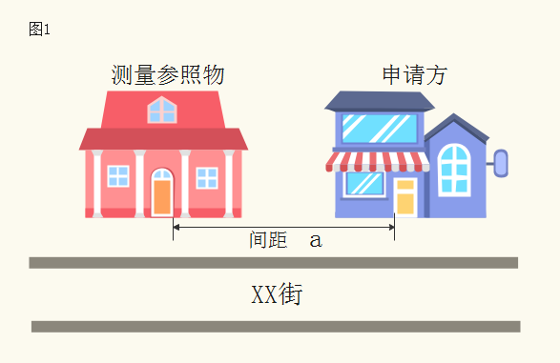

2.申请方和测量参照物在马路两侧，马路中间设有隔离带的，从隔离带最近开口处作为测量通道,参照图2测量，距离=a+b+c。

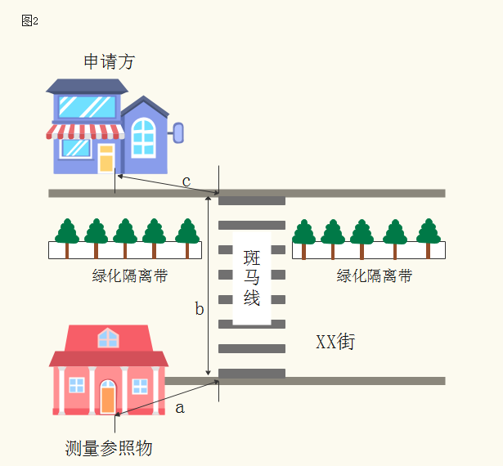

3.申请方和测量参照物在马路两侧，马路中间没有隔离带但是有斑马线的，参照图3测量，距离=a+b+c。

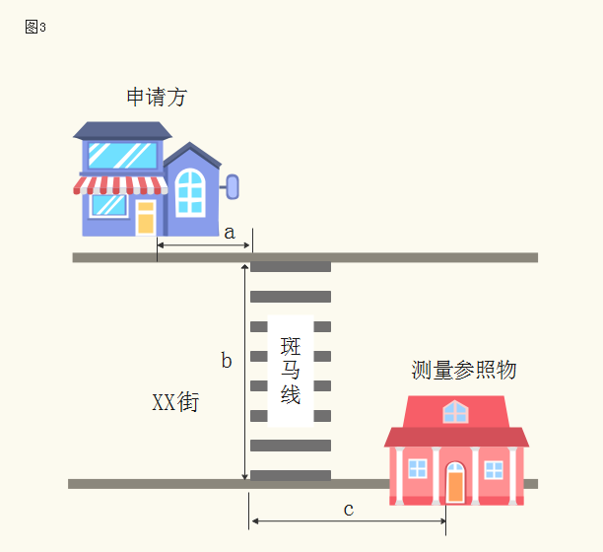

4.申请方和测量参照物在马路两侧，马路中间没有斑马线或者隔离带的，参照图4测量，距离=a。

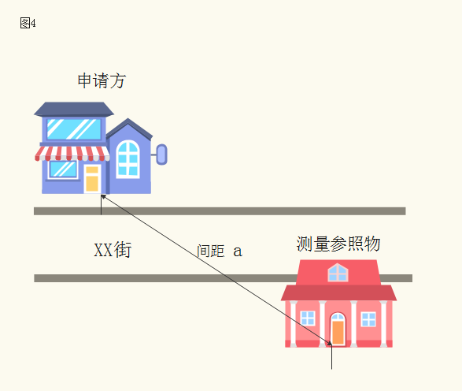

5.申请方和测量参照物处于马路拐角位置，参照图5测量，距离=a+b。

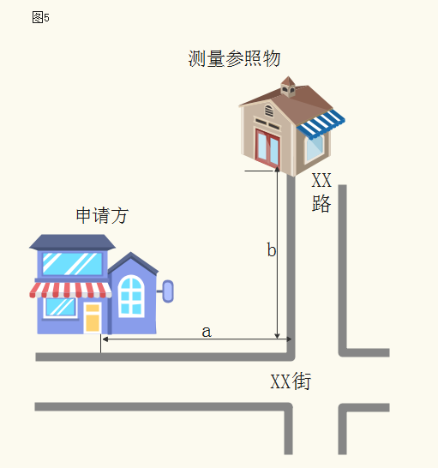

四、本测量办法由新乡县烟草专卖局负责解释。如遇本办法未明确测量方法的特殊情形时，其测量方法由新乡县烟草专卖局确定。

附件2

|  |
| --- |
| **新乡县市场单元布局信息目录** |

|  |  |  |  |  |
| --- | --- | --- | --- | --- |
|  | | | |  |
| 序号 | 所属行政乡镇（街道办事处） | 市场单元名称 | 市场单元边界范围 | 市场单元容量 |
| 1 | 小冀镇 | 东石碑村民委员会 | 东石碑村 | 3 |
| 2 | 小冀镇 | 都富村民委员会 | 都富村 | 4 |
| 3 | 小冀镇 | 冀庄村民委员会 | 冀庄村 | 1 |
| 4 | 小冀镇 | 梁村民委员会 | 梁村 | 5 |
| 5 | 小冀镇 | 秦村营村民委员会 | 秦村营村 | 5 |
| 6 | 小冀镇 | 西崔庄村民委员会 | 西崔庄村 | 1 |
| 7 | 小冀镇 | 西石碑村民委员会 | 西石碑村 | 1 |
| 8 | 小冀镇 | 小冀镇1区 | 香港路以东，青龙路以北，海伦大道以南，黄河大道以西 | 44 |
| 9 | 小冀镇 | 小冀镇2区 | 香港路以东，青龙路以南，民兴路以北，黄河大道以西 | 47 |
| 10 | 小冀镇 | 小冀镇3区 | 香港路以东，民兴路以南，和谐大道以北，黄河大道以西 | 22 |
| 11 | 小冀镇 | 小冀镇4区 | 香港路以东，和谐大道以南，黄河大道以北，黄河大道以西 | 24 |
| 12 | 小冀镇 | 小冀镇5区 | 香港路以西，青龙路以北，西环以东，海伦大道以南 | 16 |
| 13 | 小冀镇 | 小冀镇6区 | 香港路以西，青龙路以南，西环以东，民兴路以北 | 27 |
| 14 | 小冀镇 | 小冀镇7区 | 香港路以西，和谐大道以北，西环以东，民兴路以南 | 28 |
| 15 | 小冀镇 | 小冀镇8区 | 香港路以西，和谐大道以南，西环以东，黄河大道以北 | 33 |
| 16 | 小冀镇 | 小冀镇火车站片区 | 时瑞公司以东，火车站办公楼以南，鸿泰浴场以西，海伦大道以北 | 5 |
| 17 | 小冀镇 | 杏庄村民委员会 | 杏庄村 | 7 |
| 18 | 小冀镇 | 西寺村民委员会 | 西寺村 | 1 |
| 19 | 大召营镇 | 大召营镇西 | 大召营镇富康路以西 | 13 |
| 20 | 大召营镇 | 大召营镇东 | 大召营镇富康路以东 | 40 |
| 21 | 大召营镇 | 李大召村民委员会 | 李大召村 | 4 |
| 22 | 大召营镇 | 刘大召村民委员会 | 刘大召村 | 1 |
| 23 | 大召营镇 | 后高庄村民委员会 | 后高庄村 | 1 |
| 24 | 大召营镇 | 北杨庄村民委员会 | 北杨庄村 | 2 |
| 25 | 大召营镇 | 前高庄村民委员会 | 前高庄村 | 1 |
| 26 | 大召营镇 | 代店村民委员会 | 代店村 | 7 |
| 27 | 大召营镇 | 陈庄村民委员会 | 陈庄村 | 3 |
| 28 | 大召营镇 | 店后营村民委员会 | 店后营村 | 11 |
| 29 | 大召营镇 | 文营村民委员会 | 文营村 | 4 |
| 30 | 大召营镇 | 李唐马村民委员会 | 李唐马村 | 3 |
| 31 | 大召营镇 | 张唐马村民委员会 | 张唐马村 | 2 |
| 32 | 大召营镇 | 马唐马村民委员会 | 马唐马村 | 1 |
| 33 | 合河乡 | 合河村民委员会 | 合河村 | 32 |
| 34 | 合河乡 | 都小郭村民委员会 | 都小郭村 | 3 |
| 35 | 合河乡 | 郭小郭村民委员会 | 郭小郭村 | 2 |
| 36 | 合河乡 | 田小郭村民委员会 | 田小郭村 | 1 |
| 37 | 合河乡 | 朱小郭村民委员会 | 朱小郭村 | 2 |
| 38 | 合河乡 | 崔小郭村民委员会 | 崔小郭村 | 6 |
| 39 | 合河乡 | 贾桥村民委员会 | 贾桥村 | 8 |
| 40 | 合河乡 | 潘屯村民委员会 | 潘屯村 | 3 |
| 41 | 合河乡 | 前村民委员会 | 前村 | 7 |
| 42 | 合河乡 | 后村民委员会 | 后村 | 1 |
| 43 | 合河乡 | 范岭村民委员会 | 范岭村 | 3 |
| 44 | 合河乡 | 西河村民委员会 | 西河村 | 7 |
| 45 | 合河乡 | 石村民委员会 | 石村 | 3 |
| 46 | 合河乡 | 陈庄村民委员会 | 陈庄村 | 3 |
| 47 | 合河乡 | 东元封村民委员会 | 东元封村 | 3 |
| 48 | 合河乡 | 西元封村民委员会 | 西元封村 | 9 |
| 49 | 合河乡 | 南永康村民委员会 | 南永康村 | 3 |
| 50 | 合河乡 | 西北永康村民委员会 | 西北永康村 | 3 |
| 51 | 合河乡 | 东北永康村民委员会 | 东北永康村 | 2 |
| 52 | 合河乡 | 西永康村民委员会 | 西永康村 | 10 |
| 53 | 翟坡镇 | 翟坡镇街里民委员会 | 翟坡镇街里 | 16 |
| 54 | 翟坡镇 | 大宋佛村民委员会 | 大宋佛村 | 2 |
| 55 | 翟坡镇 | 小宋佛村民委员会 | 小宋佛村 | 12 |
| 56 | 翟坡镇 | 中大阳村民委员会 | 中大阳村 | 3 |
| 57 | 翟坡镇 | 东营村民委员会 | 东营村 | 8 |
| 58 | 翟坡镇 | 西大阳堤村民委员会 | 西大阳堤村 | 2 |
| 59 | 翟坡镇 | 西营村民委员会 | 西营村 | 6 |
| 60 | 翟坡镇 | 周王庄民委员会 | 周王庄 | 4 |
| 61 | 翟坡镇 | 杨任旺村民委员会 | 杨任旺村 | 4 |
| 62 | 翟坡镇 | 牛任旺村民委员会 | 牛任旺村 | 3 |
| 63 | 翟坡镇 | 高任旺村民委员会 | 高任旺村 | 1 |
| 64 | 翟坡镇 | 李任旺村民委员会 | 李任旺村 | 9 |
| 65 | 翟坡镇 | 常兴铺村民委员会 | 常兴铺村 | 4 |
| 66 | 翟坡镇 | 寺王村民委员会 | 寺王村 | 7 |
| 67 | 翟坡镇 | 红林村民委员会 | 红林村 | 4 |
| 68 | 翟坡镇 | 岗头村民委员会 | 岗头村 | 4 |
| 69 | 翟坡镇 | 北翟坡村民委员会 | 北翟坡村 | 2 |
| 70 | 翟坡镇 | 任小营村民委员会 | 任小营村 | 4 |
| 71 | 翟坡镇 | 南翟坡西村民委员会 | 南翟坡西村 | 3 |
| 72 | 翟坡镇 | 南翟坡东村民委员会 | 南翟坡东村 | 6 |
| 73 | 翟坡镇 | 焦田庄村民委员会 | 焦田庄村 | 3 |
| 74 | 翟坡镇 | 东大阳堤村民委员会 | 东大阳堤村 | 4 |
| 75 | 翟坡镇 | 兴宁村民委员会 | 兴宁村 | 4 |
| 76 | 朗公庙镇 | 西马头王村民委员会 | 西马头王村 | 13 |
| 77 | 朗公庙镇 | 小河村民委员会 | 小河村 | 9 |
| 78 | 朗公庙镇 | 后庄村民委员会 | 后庄村 | 8 |
| 79 | 朗公庙镇 | 东马头王村民委员会 | 东马头王村 | 6 |
| 80 | 朗公庙镇 | 毛庄村民委员会 | 毛庄村 | 4 |
| 81 | 朗公庙镇 | 前庄村民委员会 | 前庄村 | 4 |
| 82 | 朗公庙镇 | 小马头王村民委员会 | 小马头王村 | 2 |
| 83 | 朗公庙镇 | 原庄村民委员会 | 原庄村 | 2 |
| 84 | 朗公庙镇 | 朗北街、朗中街、朗南街区域 | 朗公庙镇朗北街村和朗中街村和朗南街村、007乡道（三干河）以南、229省道（新原路）以东区域 | 34 |
| 85 | 朗公庙镇 | 张湾村民委员会 | 张湾村 | 18 |
| 86 | 朗公庙镇 | 贺堤村民委员会 | 贺堤村 | 16 |
| 87 | 朗公庙镇 | 东荆楼村民委员会 | 东荆楼村 | 10 |
| 88 | 朗公庙镇 | 朱堤村民委员会 | 朱堤村 | 10 |
| 89 | 朗公庙镇 | 南固军村民委员会 | 南固军村 | 8 |
| 90 | 朗公庙镇 | 曲水村民委员会 | 曲水村 | 8 |
| 91 | 朗公庙镇 | 赵堤村民委员会 | 赵堤村 | 8 |
| 92 | 朗公庙镇 | 北固军村民委员会 | 北固军村 | 7 |
| 93 | 朗公庙镇 | 南于店村民委员会 | 南于店村 | 7 |
| 94 | 朗公庙镇 | 王府庄村民委员会 | 王府庄村 | 6 |
| 95 | 朗公庙镇 | 永安村民委员会 | 永安村 | 6 |
| 96 | 朗公庙镇 | 大泉村民委员会 | 大泉村 | 5 |
| 97 | 朗公庙镇 | 西荆楼村民委员会 | 西荆楼村 | 5 |
| 98 | 朗公庙镇 | 张庄村民委员会 | 张庄村 | 5 |
| 99 | 朗公庙镇 | 北于店村民委员会 | 北于店村 | 4 |
| 100 | 朗公庙镇 | 土门村民委员会 | 土门村 | 3 |
| 101 | 朗公庙镇 | 杨街村民委员会 | 杨街村 | 3 |
| 102 | 朗公庙镇 | 崔庄村民委员会 | 崔庄村 | 2 |
| 103 | 古固寨镇 | 古固寨镇南区 | 古固寨镇新延路以南区域 | 39 |
| 104 | 古固寨镇 | 古固寨镇北区 | 古固寨镇新延路以北、富康大道以南区域 | 37 |
| 105 | 古固寨镇 | 冷庄村民委员会 | 冷庄村 | 13 |
| 106 | 古固寨镇 | 三王庄村民委员会 | 三王庄村 | 10 |
| 107 | 古固寨镇 | 史屯村民委员会 | 史屯村 | 8 |
| 108 | 古固寨镇 | 王连屯村民委员会 | 王连屯村 | 8 |
| 109 | 古固寨镇 | 前辛庄村民委员会 | 前辛庄村 | 7 |
| 110 | 古固寨镇 | 南张庄村民委员会 | 南张庄村 | 6 |
| 111 | 古固寨镇 | 小屯村民委员会 | 小屯村 | 6 |
| 112 | 古固寨镇 | 南辛庄村民委员会 | 南辛庄村 | 4 |
| 113 | 古固寨镇 | 后辛庄村民委员会 | 后辛庄村 | 3 |
| 114 | 古固寨镇 | 崔井村民委员会 | 崔井村 | 1 |
| 115 | 古固寨镇 | 小古固寨村民委员会 | 小古固寨村 | 1 |
| 116 | 古固寨镇 | 于庄村民委员会 | 于庄村 | 1 |
| 117 | 七里营镇 | 七里营镇西区 | 七里营镇青年路刘庄街以西 | 39 |
| 118 | 七里营镇 | 八柳树村民委员会 | 八柳树村 | 22 |
| 119 | 七里营镇 | 李台村民委员会 | 李台村 | 19 |
| 120 | 七里营镇 | 杨屯新区 | 七里营镇文昌路以南、金融路以北、中央大道以东、祥和街以西 | 16 |
| 121 | 七里营镇 | 刘店村民委员会 | 刘店村 | 14 |
| 122 | 七里营镇 | 毛滩村民委员会 | 毛滩村 | 11 |
| 123 | 七里营镇 | 东王庄村民委员会 | 东王庄村 | 9 |
| 124 | 七里营镇 | 七里营镇东区 | 七里营镇青年路刘庄街以东 | 9 |
| 125 | 七里营镇 | 大张庄村民委员会 | 大张庄村 | 8 |
| 126 | 七里营镇 | 丁庄村民委员会 | 丁庄村 | 7 |
| 127 | 七里营镇 | 东高村民委员会 | 东高村 | 7 |
| 128 | 七里营镇 | 大兴村民委员会 | 大兴村 | 6 |
| 129 | 七里营镇 | 府庄村民委员会 | 府庄村 | 6 |
| 130 | 七里营镇 | 康庄村民委员会 | 康庄村 | 6 |
| 131 | 七里营镇 | 夏庄村民委员会 | 夏庄村 | 5 |
| 132 | 七里营镇 | 新庄村民委员会 | 新庄村 | 5 |
| 133 | 七里营镇 | 杨屯村民委员会 | 杨屯村 | 5 |
| 134 | 七里营镇 | 陈庄村民委员会 | 陈庄村 | 4 |
| 135 | 七里营镇 | 东曹村民委员会 | 东曹村 | 4 |
| 136 | 七里营镇 | 东李寨村民委员会 | 东李寨村 | 4 |
| 137 | 七里营镇 | 任庄村民委员会 | 任庄村 | 4 |
| 138 | 七里营镇 | 西曹村民委员会 | 西曹村 | 4 |
| 139 | 七里营镇 | 西阳兴村民委员会 | 西阳兴村 | 4 |
| 140 | 七里营镇 | 小张庄村民委员会 | 小张庄村 | 4 |
| 141 | 七里营镇 | 春庄村民委员会 | 春庄村 | 3 |
| 142 | 七里营镇 | 大赵庄村民委员会 | 大赵庄村 | 3 |
| 143 | 七里营镇 | 沟王村民委员会 | 沟王村 | 3 |
| 144 | 七里营镇 | 刘庄村民委员会 | 刘庄村 | 3 |
| 145 | 七里营镇 | 罗滩村民委员会 | 罗滩村 | 3 |
| 146 | 七里营镇 | 苗庄村民委员会 | 苗庄村 | 3 |
| 147 | 七里营镇 | 中曹村民委员会 | 中曹村 | 3 |
| 148 | 七里营镇 | 北周庄村民委员会 | 北周庄村 | 2 |
| 149 | 七里营镇 | 刘八庄村民委员会 | 刘八庄村 | 2 |
| 150 | 七里营镇 | 南王庄村民委员会 | 南王庄村 | 2 |
| 151 | 七里营镇 | 南位庄村民委员会 | 南位庄村 | 2 |
| 152 | 七里营镇 | 戚庄村民委员会 | 戚庄村 | 2 |
| 153 | 七里营镇 | 西高村民委员会 | 西高村 | 2 |
| 154 | 七里营镇 | 西李寨村民委员会 | 西李寨村 | 2 |
| 155 | 七里营镇 | 余庄村民委员会 | 余庄村 | 2 |
| 156 | 七里营镇 | 曹杨庄村民委员会 | 曹杨庄村 | 1 |
| 157 | 七里营镇 | 曹庄村民委员会 | 曹庄村 | 1 |
| 158 | 七里营镇 | 东阳兴村民委员会 | 东阳兴村 | 1 |
| 159 | 七里营镇 | 老杨庄村民委员会 | 老杨庄村 | 1 |
| 160 | 七里营镇 | 刘纪岗庄村民委员会 | 刘纪岗庄村 | 1 |
| 161 | 七里营镇 | 马庄村民委员会 | 马庄村 | 1 |
| 162 | 七里营镇 | 宋庄村民委员会 | 宋庄村 | 1 |
| 163 | 七里营镇 | 杨庄村、杨堤村 | 杨庄村 | 1 |
| 164 | 七里营镇 | 龙泉村民委员会 | 龙泉村 | 15 |
| 165 | 七里营镇 | 敦留店村民委员会 | 敦留店村 | 4 |

附件3：

**与烟草制品零售业务没有直接或者间接互补营销关系的场所名录**

|  |  |  |
| --- | --- | --- |
| **序号** | **许可证号** | **企业（字号）名称** |
| 1 | 410721*****9 | 新乡经济开发区花仙宾馆 |
| 2 | 410721*****1 | 新乡县小冀镇成诚手机维修店 |
| 3 | 410721*****9 | 新乡县小冀镇难忘今宵娱乐城 |
| 4 | 410721*****8 | 中国邮政集团有限公司河南省新乡县小冀支局 |
| 5 | 41072*****0 | 新乡市经开区古固寨镇虹苍农林场 |
| 6 | 410721*****5 | 新乡县古固寨镇铭领百货店 |
| 7 | 410721*****9 | 中国邮政集团有限公司河南省新乡县古固寨支局 |
| 8 | 410721*****7 | 新乡县大召营镇金三角温泉宾馆 |
| 9 | 410721*****5 | 新乡县翟坡镇兴昌干菜粮油店 |
| 10 | 410721*****1 | 新乡县七里营镇素梅百货门市部 |
| 11 | 410721*****8 | 新乡县朗公庙镇永利百货商店 |
| 12 | 410721*****4 | 新乡县利民酒店有限公司 |

